Adatvédelmi irányelvek
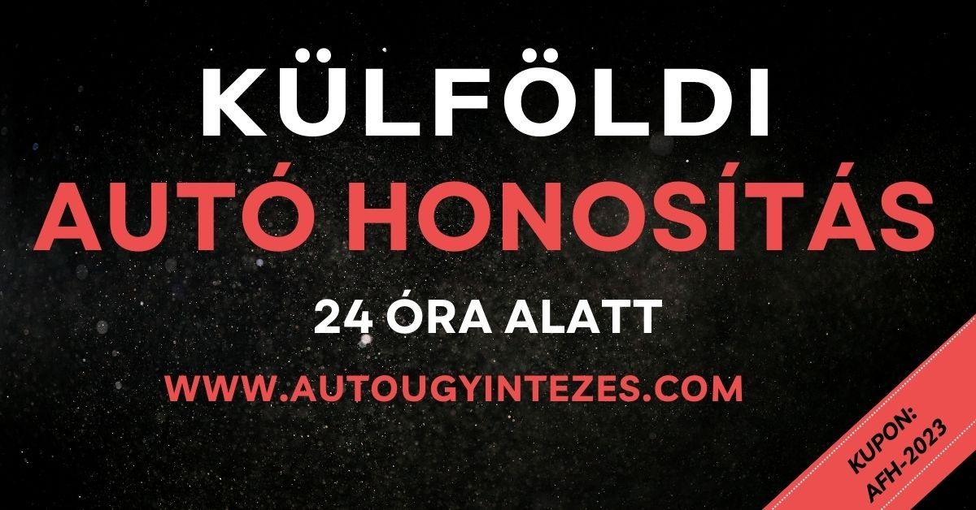Az Ön által megadott személyes adatokat kezeli:
Pilcsik Tamás E.V.
2146 Mogyoród, Sissi utca 6
Adószám: 68182788-1-33
www.autougyintezes.com

Kérjük, figyelmesen olvassa el jelen az adatkezelési tájékoztatót.
(a
továbbiakban: Tájékoztató), melyben személyes adatai kezelését érintő gyakorlatunkat
ismertetjük az Általános Adatvédelmi Rendelet (a GDPR, azaz az Európai Parlament és
Tanács 2016/679. rendelete) szerint. Ez a Tájékoztató az Adatkezelő szolgáltatásait
fogyasztóként igénybe vevő személyekre (Ön/Önökre) vonatkozik. Bemutatja, hogy az
Adatkezelő hogyan gyűjti, használja fel és osztja meg bizonyos esetekben harmadik
felekkel az Ön személyes adatait, továbbá információval szolgál az Ön adatkezeléssel
összefüggő „érintetti” jogairól.
Az Adatkezelő elkötelezett e honlapot felkereső egyének személyes adatainak és
magánéletének védelme iránt. Jelen tájékoztató és nyilatkozat mindenekelőtt az ügyfelek
és hírlevél-feliratkozók személyes adatainak interneten keresztül történő bizalmas
kezeléséről és védelméről szól, mindazonáltal ide tartoznak az oldal látogatói is.
Összefoglaljuk, hogy a tulajdonos milyen Önre vonatkozó adatokat hogyan gyűjthet és
használhat fel, illetve milyen módon használhatják fel. Az adatok illetéktelen személyek
részére nem kerülnek átadásra és ezen tájékoztatóban meghatározott formában kerülnek
felhasználásra.
A szerződésekben egyedi esetekben az adatkezelés célja módosulhat, mely az adott
szerződésben rögzített feltételekkel történik.
A tájékoztató fontos információt nyújt Önnek személyes adatai védelméről és ehhez
fűződő jogairól. Ha a felhasználó nem fogadja el ezen feltételeket, jogában áll a honlap
használatát felfüggeszteni és személyes adat megadása nélkül a böngészést befejezni.
ADATKEZELŐ FELELŐSSÉGE ÉS ELÉRHETŐSÉGE
1.1 Adatkezeléssel kapcsolatos információk
Jelen Tájékoztatóban ismertetett adatkezelések tekintetében Pilcsik Tamás E.V. az adatkezelő (a továbbiakban: Adatkezelő).
Adatvédelmi eljárásainkat érintő észrevétel, kérdés vagy panasz esetén az alábbi
elérhetőségeken vagyunk elérhetőek:
Pilcsik Tamás E.V.
2146 Mogyoród, Sissi utca 6
vagy írjon az info@autougyintezes.com e-mail címre.
Adatkezelő Felelősségi körök
Pilcsik Tamás E.V.
2146 Mogyoród, Sissi utca 6
Választásának megfelelően Ön személyes adatai megadása nélkül is jogosult hozzáférni
weboldalainkhoz, viszont a böngészéshez elengedhetetlen a süti – cookie szabályzat
elfogadása, hírlevél-feliratkozás esetén pedig az adatvédelmi tájékoztató és nyilatkozat
jóváhagyása. Személyes adat az összes információ, amely közvetett vagy közvetlen módon,
azonosító szám szerint vagy az ehhez tartozó adatok alapján azonosítható természetes
személyre vonatkozik. Abban az esetben, hogyha az oldal Tulajdonosa az Ön személyes
adatait gyűjti, az adatgyűjtés átlátható és bizalmas adatkezeléssel történik.
Az Ön személyes adatai olyan információk, melyek segítségével az Ön személye
beazonosítható, például: vezetéknév, utónév, állampolgárság, telefonszám, postacím, e-
mail cím. Az Ön személyes adatait önkéntesen megadott módon, a tulajdonos az oldalon
történő böngészéskor gyűjti, megjelölve minden esetben a cél eléréséhez szükségszerűen
megadandó adatokat. Ha nem kívánja megadni ezen adatokat, akkor nem férhet hozzá a
honlap egyes funkcióihoz, szolgáltatásaihoz. Az opcionálisan megadandó adatok gyűjtése a
felhasználói igények megismerését, a honlap és szolgáltatások fejlesztését szolgálja.
A Tulajdonos minden intézkedést megtesz, hogy az általa kezelt személyes adatok
pontosak, naprakészek legyenek.
Az alábbi személyes adatok kezelése történik:
– Vezetéknév, keresztnév, cégnév és kapcsolattartó neve (cég esetén)
– Székhely címe (cég esetén), lakcím, levelezési cím
– E-mail cím
– Telefonszám
– Rendszer információk (IP-cím, rendszer verzió, felbontás, statisztika a honlapon
megtekintett oldalakról, böngészési szokások, viselkedési mintázat)
Adatkezelés időtartama:
– Direkt marketing célú hozzájárulások tekintetében a felhasználó hozzájárulásának
visszavonásáig
– Profiladatok tekintetében az utolsó bejelentkezéstől számított 4 év
– Vásárlások adatai tekintetében a Számv. tv. 169. § (2) bekezdése alapján 8 év
Adattovábbítás feltételei
Az Adatkezelő az általa kezelt adatokat – a szükséges mértékben – továbbíthatja a
következő területeken tevékenykedő, általa kijelölt személyek, valamint társaságok
részére:
– Adatfeldolgozás
– Jogi képviselet
– Jogviták kezelésére jogszabály alapján jogosult szervek
– Kézbesítés
– Könyvelés
– Követeléskezelés
– Marketing
– Számlázás
Adatfeldolgozást végző vagy adatkezelést érintő cégek, személyek
A tulajdonos, Pilcsik Tamás E.V. végzi az adatok kezelését. A tulajdonoson kívül
más cégek is részt vesznek a szerződéses ügyfelek adatainak kezelésében, tárolásában.
Mely cégek kapcsolódnak az adatkezeléshez?
A Tulajdonos tevékenysége során az adatkezelésben érintett cégek:
– Network Solutions LLC
– Google Inc.: 1600 Amphitheatre Parkway, Mountain View, CA 94043, USA, további
elérhetőségek, levelező rendszer, felhőben történő adat és fájl tárolás, online
dokumentum kezelés, továbbá a hozzátartozó szolgáltatások: Google Drive, Google
Docs, Google Search Console, Google Analytics, Google AdSense, Google AdWords,
YouTube, Blogger, Chrome böngésző támogatása –
Google adatvédelme és adatvédelmi elvei.
– Facebook Ireland Ltd.: 4 Grand Canal Square, Grand Canal Harbour, Dublin 2
Ireland, a Facebook, Instagram, Messenger és Facebook által kínált egyéb
termékek, funkciók támogatása – adatkezelési szabályzat és adatvédelmi
tisztviselő elérhetősége.
– Twitter International Company: One Cumberland Place, Fenian Street, Dublin 2,
D02 AX07 IRELAND, a Twitter által kínált termékek, funkciók használata
– adatkezelési szabályzat és ászf .
– Nagy Anett E.V. – 2146 Mogyoród, Sissi utca 6
– Speciális esetekben a szerződés tartalmazhat további adatfeldolgozó személyeket
vagy cégeket.
Adattulajdonosi jogok és jogérvényesítés
Amennyiben nem szeretné személyes adatai kereskedelmi ajánlatok közlésére történő
felhasználását, joga van mindezt indoklás nélkül megtiltani. Törlési kérelmét írásban
szükséges megküldenie az Adatkezelő részére, e-mailben vagy postai levél formájában, az
Impresszumban megjelölt elérhetőségekre.
Kiskorúak és korlátozottan cselekvőképes személyes adatainak védelme
Pilcsik Tamás E.V. internetes weboldala, valamint megjelenéseinek tartalma
többnyire nem 13 év alatti kiskorúak részére szól. Nem kezelünk és nem gyűjtünk 13 év
alatti gyermekekről személyes adatokat igazolható szülői vagy gondviselői hozzájárulás
nélkül. Szülei vagy gondviselői kérhetik a gyermekre vonatkozó adatok kiadását, törlését.
Ha az Adatkezelő számára az adatkezelés, adatfeldolgozás folyamán válik nyilvánvalóvá az
életkor, abban az esetben a szülői hozzájárulás beszerzése céljából az adatok
felhasználhatók.
Törvényes képviselő hozzájárulása szükséges cselekvőképtelen és korlátozottan
cselekvőképes kiskorú személy nyilatkozatához, kivéve a mindennapi életben tömegesen
előforduló regisztrációt célzó és különösebb megfontolást nem igénylő
szolgáltatásrészeket.
Fogalmak
– Adatfeldolgozó: természetes vagy jogi személy, közhatalmi szerv, ügynökség vagy
bármely egyéb szerv, amely az adatkezelő nevében személyes adatokat kezel
– Adatkezelés: a személyes adatokon vagy adatállományokon automatizált vagy nem
automatizált módon végzett bármely művelet vagy műveletek összessége, például:
gyűjtés, rögzítés, rendszerezés, tagolás, tárolás, átalakítás, megváltoztatás,
lekérdezés, betekintés, felhasználás, közlés, továbbítás, terjesztés, egyéb módon
történő hozzáférhetővé tétel, összehangolás, összekapcsolás, korlátozás, törlés.
– Adattovábbítás: az Adatkezelő által kezelt személyes adatok harmadik személyek
számára történő hozzáférhetővé tétele
– Adatvédelmi incidens: a biztonság sérülése, amely a továbbított, tárolt vagy más
módon kezelt személyes adatok véletlen vagy jogellenes megsemmisítését,
elvesztését, megváltoztatását, jogosulatlan közlését vagy az azokhoz való
jogosulatlan hozzáférést eredményezi
– ÁSZF: a weboldalon közzétett, az Adatkezelő termék- és szolgáltatás-értékesítési
szabályait rögzítő Általános Szerződési Feltételek
– Azonosítható természetes személy: természetes személy, aki közvetlen vagy
közvetett módon, valamely azonosító, például: név, azonosító szám,
helymeghatározó adat, online azonosító, fizikai, fiziológiai, genetikai, szellemi,
gazdasági, kulturális vagy szociális azonosságára vonatkozó egy vagy több tényező
alapján azonosítható
– Címzett: természetes vagy jogi személy, közhatalmi szerv, ügynökség vagy bármely
egyéb szerv, amellyel a személyes adatot közlik, függetlenül attól, hogy harmadik
fél-e
– Érintett hozzájárulása: az érintett akaratának önkéntes, konkrét, megfelelő
tájékoztatáson alapuló, egyértelmű kinyilvánítása, amellyel az érintett nyilatkozat
vagy a megerősítést félreérthetetlenül kifejező cselekedet útján jelzi, hogy
beleegyezését adja az őt érintő személyes adatok kezeléséhez
– Érintett: bármely információ alapján azonosított vagy azonosítható természetes
személy
– Felhasználók: az Adatkezelő által üzemeltetett, www.autougyintezes.com weboldalon és az ott
meghatározott egyéb címeken elérhető weboldalak látogatói
– Harmadik fél: természetes vagy jogi személy, közhatalmi szerv, ügynökség vagy
bármely egyéb szerv, amely nem azonos az érintettel, az adatkezelővel, az
adatfeldolgozóval vagy azokkal a személyekkel, akik az adatkezelő vagy
adatfeldolgozó közvetlen irányítása alatt a személyes adatok kezelésére
felhatalmazást kaptak
– Hatóság: Nemzeti Adatvédelmi és Információszabadság Hatóság (székhely: 1125
Budapest, Szilágyi Erzsébet fasor 22/c., telefon: 06-1 391-1400, fax: 06-1 391-
1410, e-mail: ugyfelszolgalat@naih.hu, weboldal: naih.hu)
– Partner/Ügyfél: természetes személy, aki az Adatkezelővel nem weboldalon köt
szerződést termék értékesítésére vagy szolgáltatás nyújtására
– Regisztráció: a weboldal felhasználó személyes adatainak rögzítése, mellyel
felhasználói fiókot hoz létre
– Személyes adat: az érintettre vonatkozó bármely információ
– Szolgáltatás: az Adatkezelő által Ügyfelei, Partnerei és Felhasználói részére a
weboldalon vagy egyéb módon nyújtott, az ÁSZF-ben részletezett
termékértékesítési és egyéb szolgáltatások
– Weboldal: az Adatkezelő által üzemeltetett, Pilcsik Tamás E.V. és az ott
meghatározott egyéb címeken elérhető weboldalai.

